类EXT2文件系统的设计

1. 实验内容

为了进行简单的模拟，基于Ext2的思想和算法，设计一个类Ext2的文件系统，实现Ext2文件系统的一个功能子集。并且用现有操作系统上的文件来代替硬盘进行硬件模拟。

1. 实验原理及过程

在该类ext2文件系统中，将逻辑块和物理块的大小均定义为512字节，只定义一个组，用组描述符块表示组的信息，组描述符定义了诸如文件系统的静态结构，包括卷名，保存块位图的块号，保存索引节点位图的块号，索引节点表起始块号，本组空闲块个数，本组空闲索引节点个数，本组目录个数等全局信息。

在类ext2文件系统中，仍使用ext2管理储存空间的方法——位图法。每个位对应一个数据块，位值为0表示空闲，1表示已分配。

数据块位图定义为一个块的大小，由于块大小均为512字节，一个字节是8位，因此该文件系统中共有8\*512=4096个数据块。每个数据块也是512字节，所以该文件系统最大储存容量为4096\*512=2MB。

索引节点是对其除文件名（目录名）以外的所有属性的描述。例如：文件类型，文件创建时间，访问时间，修改时间，文件所占数据块的个数，指向数据块的指针。索引节点位图类似数据块位图，表示索引节点是否已经被使用。索引节点位图也为一个块512字节4096位，共可表示4096个索引节点，本文件系统中每个索引节点的大小为64B，当索引节点和数据块一一对应时，索引节点数量达到最大4096个。索引节点表由若干个索引节点数据结构组成，需要占用若干个块，由索引节点最多数量4096和每个索引节点大小64B可计算出索引节点表的大小为4096\*64B=256KB，每个数据块为512B，所以共需要占用512个块。索引节点还使用子索引的方式来扩充每个文件的容量，直接索引直接指向一个数据块，一级子索引则先指向数据块的块号，由于一个数据块块号用两字节表示，所以512B的一级子索引可以指向512/2=256个数据块，一级子索引的最大容量为256\*512B=128KB。二级子索引可类比一级子索引，先指向存放数据块块号的数据块的数据块，在指向存放数据块块号的数据块，最后指向数据块，索引节点一个指针可以指向256\*256个块，大小为8MB。为了和ext2保持一致，索引结点从1开始计数，0表示NULL。数据块则从0开始计数。

与ext2相同，目录是作为特殊的文件来处理的。第一个索引节点指向根目录，根目录的索引节点直接索引指向数据块0。目录或者文件结构包含对应的索引节点号，目录项的长度，文件名的长度，文件类型（目录或者文件），文件名。当文件系统在初始化时，根目录的数据块（即数据块1）将被初始化。其所包含的所有索引节点号以及目录项长度域将被置0。当文件被删除时，其所在目录项长度不变，索引节点号将被置0。当新建一个文件时，程序将从目录的数据块查找索引节点号为0的目录项，并检查其长度是否够用。是，则分配给该文件，否则继续查找，直到找到长度够用，或者是长度为0（即未被使用过）的地址，为文件建立目录项。 当建立的是一个目录时，将其所分配到的索引结点所指向的数据块清空。并且自动写入两个特殊的目录项。一个是当前目录“.”,其索引结点即指向本身的数据块。另一个是上一级目录“..”，其索引结点指向上一级目录的数据块。例如，/root目录。其索引结点号为1。并且，第1个数据块存放着该目录的目录项。/root目录在文件系统初始化时自动生成。

该文件系统是通过建立一个txt文件来模拟硬盘，所有操作均通过该文件来实现，文件系统底层的操作由各种函数及其子函数来进行封装，对用户透明，包括例如分配回收索引节点，载入更新组描述符等等。对用户则实现了用户接口的函数，来对文件系统进行具体的命令和操作，如下图：

Help命令列出可以执行的用户命令

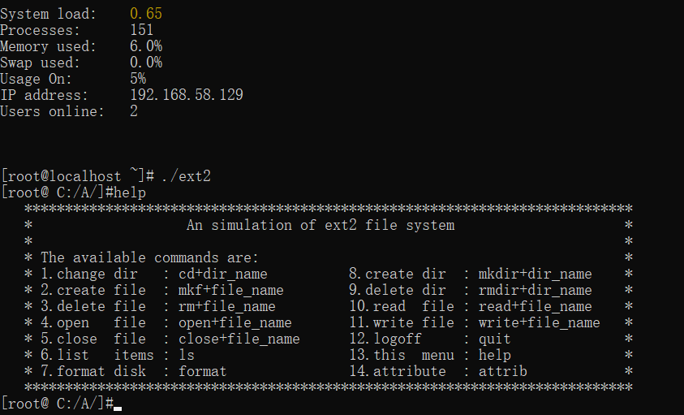

Ls命令列出当前文件列表

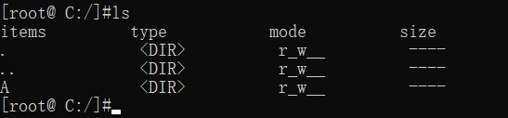

Cd命令进入指定路径

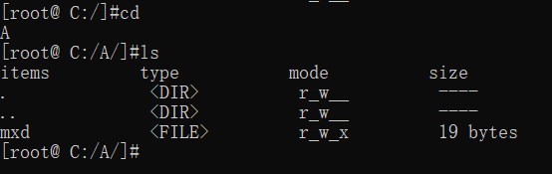

Open命令打开名称为mxd的文件，read命令读该文件的内容为hello world close

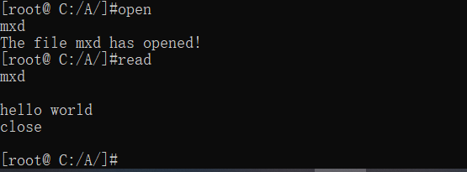

Close命令关闭mxd文件

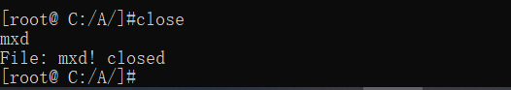

Rm命令移除指定文件，ls列文件列表确认文件已被移除

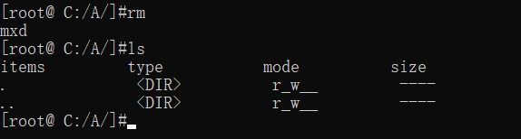

Cd..为退回上一级目录，ls列当前文件列表，rmdir移除指定目录文件

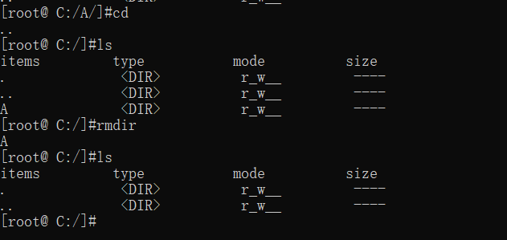

Ls列文件列表确认目录A已被移除，mkdir创建新目录B

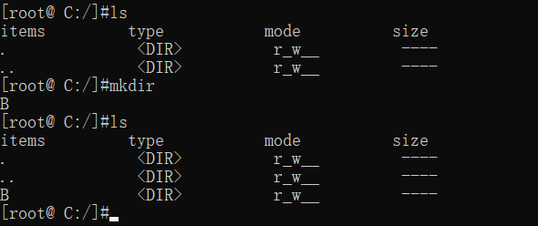

Cd进入新创建的目录B并创建新文件test

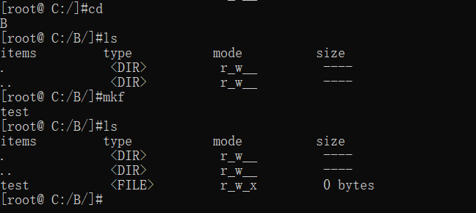

打开test文件并用write命令写入内容we are writing，read命令确认内容已经正确写入，close关闭文件

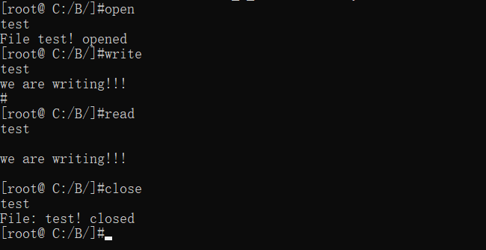

Attrib命令修改文件读写权限，改test为只读文件，ls列文件列表显示test文件已为只读文件，打开文件后确认不能执行write写命令

